**溶液的酸碱性**



日期： 时间： 姓名：

Date: Time: Name:

初露锋芒

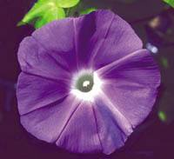

|  |  |
| --- | --- |
| **学习目标**  **&**  **重难点** | 1、会用酸碱指示剂检验溶液的酸碱性，并能用于鉴别一些典型物质的溶液。  2、会用pH试纸检测溶液的酸碱度，了解溶液的酸碱度在实际中的意义。 |
| 熟记常用的酸碱指示剂及颜色变化，会用pH试纸检测溶液的酸碱度。 |

 根深蒂固

**知识点一、酸碱指示剂**

1.酸碱指示剂：遇到酸或碱时能发生特定的颜色变化，这类物质叫做酸碱指示剂，通常也简称指示剂。  
2.常用的酸碱指示剂：有紫色石蕊试液和无色酚酞试液，它们与酸、碱溶液作用时显示的颜色如下表：

|  |  |  |  |
| --- | --- | --- | --- |
| 溶液  指示剂 | 酸性溶液(例：盐酸) | 中性溶液(例：食盐水) | 碱性溶液(例：氢氧化钠溶液) |
| 紫色石蕊试液 | 变红色 | 不变色 | 变蓝色 |
| 无色酚酞试液 | 不变色 | 不变色 | 变红色 |

注意：

1.酸碱指示剂只能对溶液的酸碱性做出一个定性的推断，对溶液的酸碱性的强弱程度的判断则需测溶液的酸碱度。  
2.酸碱指示剂跟酸或碱溶液反应显示不同的颜色。变色的是指示剂，不是酸或碱溶液。

3.显酸性的溶液不一定是酸溶液，显碱性的溶液不一定是碱溶液。例如NaHSO4溶液显酸性，但不是酸；Na2CO3溶液显碱性，但它不是碱。

**知识点二、溶液酸碱度的表示方法—pH**  
1.溶液酸碱度：是指溶液的酸碱性强弱程度。  
2.pH的取值范围：0～14。  
　　　pH<７时，溶液显酸性，pH越小，酸性越强。  
　　　pH>７时，溶液显碱性，pH越大，碱性越强。  
　　　pH=７时，溶液显中性。  
3.pH和溶液酸碱性：  
　　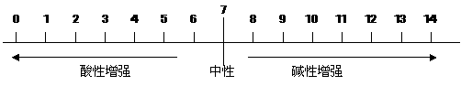

4.测定溶液pH的方法：用洁净、干燥的玻璃棒蘸取待测溶液滴在pH试纸上，将试纸显示的颜色与标准比色卡对照便可知道待测溶液的pH值。  
注意：  
1.pH是溶液中所含H+的浓度或OH－浓度大小的一种表示方法。溶液中H+浓度越大，酸性越强，pH越小；OH－的浓度越大，则碱性越强，pH越大；当溶液中H+浓度与OH－浓度相等时，则溶液的pH＝7，呈中性。  
2.碱性溶液中一定含有OH－，但不一定是碱的溶液；酸性溶液中一定含有H+，但不一定是酸的溶液。

3.不能直接将pH试纸浸入待测溶液中，因为用试纸直接蘸待测溶液会使待测溶液受到污染。  
4.不能先用蒸馏水将pH试纸润湿，再向试纸上滴待测溶液。如果将试纸用蒸馏水润湿，则溶液就被稀释了，所测得的pH就不准确了。  
5.用pH试纸测溶液的pH比较粗略，一般读数为整数。检验气体的酸碱性，可将试纸润湿后使用。 **知识点三、了解溶液酸碱度的意义**  
溶液的酸碱度对工农业生产和生命活动的影响是很大的，了解溶液的酸碱度有十分重要的意义。主要表现为以下几方面。  
1.科学实验及化工生产有许多反应必须有一定pH溶液中才能进行。  
2.农作物一般适宜在pH接近或等于7的土壤中才能生长。  
3.测定雨水的pH（酸雨的pH值小于5.6）能了解空气的污染程度。  
4.测定人体内或排出的液体的pH，可以了解人的健康状况。  
注意：  
1.正确区别酸碱性和酸碱度：酸碱性指溶液的酸性或碱性，可以用指示剂来鉴别，用石蕊或酚酞。酸碱度指溶液酸、碱性强弱的程度，可以用pH试纸来测定。  
2.溶液的稀释与溶液pH的关系：  
（1）酸性溶液pH小于7。向溶液中加入水，溶液的溶质质量分数减小，酸性减弱，溶液的pH增大，但不会增大到7（酸性溶液加水还是酸，不会变成中性，所以pH不会增大到7）。  
（2）碱性溶液pH大于7。向溶液中加入水，溶液的溶质质量分数减小，碱性减弱，溶液的pH减小，但不会减小到7（碱性溶液加水还是碱，不会变成中性，所以pH不会减小到7）。

 枝繁叶茂

【例1】下列物质能使紫色石蕊试液变红的是（ ）

A.稀盐酸 B.石灰水 C.食盐水 D.水

【答案】A

【例2】取四朵用石蕊试剂染成紫色的干燥纸花进行如下操作，能够观察到纸花变红的是（　　）

8be111bd 21b3f27f  30c0548f 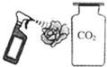

A. 喷石灰水 B. 直接喷水 C．直接放入CO2中 D. 喷水后放入CO2中

【答案】D  
【例3】小阳取下列生活中的物质，测得其pH如下表所示：

|  |  |  |  |  |  |
| --- | --- | --- | --- | --- | --- |
| 物质 | 肥皂水 | 雨水 | 食盐水 | 柠檬汁 | 洗涤剂 |
| pH | １０.２ | ５.９ | ７.０ | ２.５ | １２.２ |

（１）酸性最强的物质是______________。  
　（２）能使无色酚酞溶液变红的物质是______________（填一种物质即可）。

【答案】（１）柠檬汁　　（２）肥皂水（或洗涤剂）

【例4】向盛有10mL稀盐酸（其中滴有少量紫色石蕊试剂）的烧杯中加入氢氧化钠溶液，用pH计（测pH的仪器）测定溶液的pH，所得数据如下．请分析并回答下列问题：

|  |  |  |  |  |  |  |  |  |
| --- | --- | --- | --- | --- | --- | --- | --- | --- |
| 加入NaOH溶液的体积/mL | 0 | 2 | 4 | 6 | 8 | 10 | 12 | 14 |
| 烧杯中溶液的pH | 1.1 | 1.2 | 1.4 | 1.6 | 2.0 | 7.0 | 11.0 | 12.2 |

（1）当加入氢氧化钠溶液的体积为 10mL时，稀盐酸和氢氧化钠溶液恰好完全反应。  
（2）当加入氢氧化钠溶液的体积为13mL时，溶液显 蓝色。  
（3）当烧杯中溶液的pH=1.4时，溶液中的溶质有 。

NaCl和HCl（或氯化钠和盐酸）

【答案】（1）10 （2）蓝 （3）NaCl和HCl（或氯化钠和盐酸）

举一反三：

【变式1】柠檬汁能使石蕊试液变红色，由此可知柠檬汁（ ）

A.显酸性 B.显碱性 C.显中性 D.无法确定

【答案】A

【变式2】种植下面几种农作物对土壤pH的要求是：大豆6．0～7．0，茶5．0～5．5，玉米7．0～8．1，马铃薯4．8～5．5。如果某地区经常降酸雨，则该地区最不适合种植的农作物是 ( )  
　　A.大豆 　　B.茶 　　C.玉米 　　D.马铃薯  
【答案】C  
【变式3】向１０mＬpH=４的溶液中加入等体积的下列试剂，混合液的pH肯定增大的是（ 　）  
　Ａ.盐酸　 　Ｂ.氢氧化钠溶液　 　Ｃ.pH为４的溶液　　 Ｄ.稀硫酸  
【答案】B

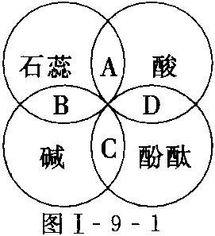【例5】小红学习酸碱指示剂与常见酸、碱溶液作用后，归纳总结出如图所示的关系。

图中A，B，C，D是两个圆相交的部分，分别表示指示剂与酸、碱溶液作用时所显示出的颜色，其中颜色不正确的是（ ）

1. 紫色 B．蓝色 C．红色 D．无色

【答案】A

【例6】填空题   
a.填空：指示剂是能跟_________或_________的溶液作用而显示_________的物质，常用的指示剂有_________和_________。

b.溶液的酸碱度常用来表示溶液的酸碱性的程度，常温下pH的范围常在______之间，pH＝7时，溶液显________性；pH<7时，溶液呈_________性。

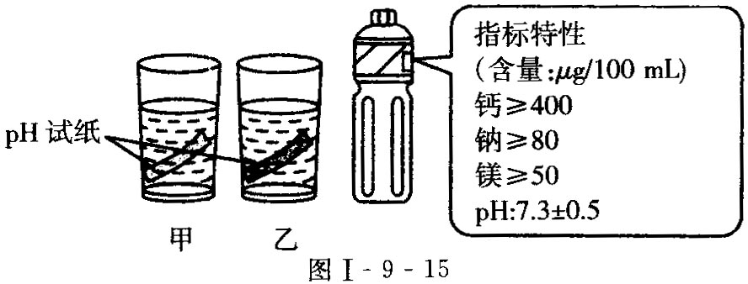c.洗涤剂（如肥皂、洗衣粉等）是生活中常用的物质，大多显碱性。  
　小红取了少量用来吹泡泡的肥皂水，用pH试纸测试的结果是pH_____________7（填写“＜”“＝”“＞”），若向其中加入少量的无色酚酞试液（化学式C20H14O4）试液，肥皂水呈_____________色。酚酞是由_____________种元素组成，酚酞分子中碳原子和氧原子的个数比是_____________。  
d. “农夫山泉饮用天然水”的某广告中有如图所示画面（情景说明：两玻璃杯中，一杯盛的是自来水，一杯盛的是农夫山泉饮用天然水；甲杯中的试纸显淡橘黄色，乙杯中的试纸显淡绿色；画面伴随的广告语：“弱碱性的水对人体健康有利”）。回答问题：

（1）________（填“甲”或“乙”）杯中盛放的是农夫山泉饮用天然水。

（2）农夫山泉饮用天然水的pH为7.3，用pH试纸能测出这个数值吗？________（填“能”或“不能”）。

（3）图示测定pH的方法中错误的是________，正确操作为________。

a.【答案】酸 碱 不同颜色 石蕊试液 酚酞试液

b.【答案】0-14　 中　 酸

c.【答案】 ＞　 红　 三　 5:1   
d.【答案】（1）乙 （2）不能 （3）直接将pH试纸放入玻璃杯的水样中 用玻璃棒蘸取待测水滴在pH试纸上，把试纸呈现的颜色与标准比色卡对照

 瓜熟蒂落

【练习1】酸溶液能使紫色石蕊试剂变红，是因为酸溶液中含有（　　）

　A．氢离子 B．氢分子 C．酸根离子 D． 酸分子

【练习2】人体内的一些液体的pH值如下：胰液7.5～8.0；胆汁7.1～7.3；胃液0.9～1.5；血浆7.35～7.45；其中碱性最强的是（　 ）  
　A. 胆汁　　 B.　 血浆　　 C. 胃液　　 D. 胰液

【练习3】经测定，某工厂排放的废水的pH为3，污染环境。若将该废水治理为pH等于7，可向该废水中加入适量的（　 ）  
　A. 氯化钠　 B. 硫酸　　 C. 氧化钙　 D. 废铜片

【练习4】下表为家庭中一些常见物质的pH：

|  |  |  |  |  |  |
| --- | --- | --- | --- | --- | --- |
| 物质 | 食醋 | 牙膏 | 食盐水 | 肥皂水 | 火碱液 |
| pH | 3 | 9 | 7 | 10 | 13 |

蚊子、蜂、蚂蚁等昆虫叮咬人时，会向人体射入一种蚁酸（具有酸性的物质），使皮肤红肿、瘙痒，甚至疼痛。要消除这种症状，可在叮咬处涂抹下列物质中的（　 ）  
　A．牙膏或肥皂水 　 B．食盐水 　 　　C．火碱液 　　　　　D．食醋

【练习5】酸雨的pH应该是(　 )  
　A. <5.6　　　　　B. 14　　　　C. 7　　　　D. >9.6

【练习6】关于溶液呈碱性的正确说法是（　 ）  
　A. 能使pH试纸变红　　　B.能使紫色石蕊试液变红色　 C. pH小于7　　　　 D.pH大于7

【练习7】用pH试纸测定溶液酸碱度的正确操作是（　 ）  
　A．把试纸浸在待测液里与标准比色卡比色  
　B．将少量待测液滴在试纸上与标准比色卡比色  
　C．把待测液倒在试纸上与标准比色卡比色　　　　　　　　　   
　D．把试纸放在待测液上方,让待测液蒸气熏试纸与标准比色卡比色   
【练习8】下列溶液中，能使酚酞试液变化的是（ ）

A．烧碱溶液 B．稀硫酸 C．稀盐酸 D．醋酸溶液

【练习9】取四朵用石蕊试剂染成紫色的干燥纸花进行如下操作，能够观察到纸花变红的是（　　）

8be111bd 21b3f27f  30c0548f 

A. 喷石灰水 B. 直接喷水 C．直接放入CO2中 D. 喷水后放入CO2中

【练习10】下列物质溶于水后，所得溶液的pH< 7的是(　 )  
　A. Ca(OH)2　　 B.　 NaOH　　　 C. SO3　　　 D. CaO

**【答案与解析】**

1. 【答案】A 2.【答案】D 3.【答案】C 4.【答案】A 5.【答案】A 6.【答案】D

7.【答案】B 8.【答案】A 9.【答案】D 10.【答案】C